Centro Cultural e Recreativo dos Coruchéus

II Circuito Torneios Temáticos Semi-rápidas

Regulamento geral

O Circuito de Torneios Temáticos dos Gambitos disputa-se na sede do Centro Cultural e Recreativo dos Coruchéus, sita no cruzamento da Rua Alberto Oliveira com a Rua António Patrício, 1700 – 195 Lisboa.
A participação é aberta a todos os interessados, não contando para pontuação Elo da Federação Portuguesa de Xadrez e da FIDE
O circuito é composto por diversos torneios temáticos de semi-rápidas, todos com inicio ás 14h30. A posição inicial das peças será predefinida para cada prova.
6 de Outubro de 2019 – “Abertura Espanhola, ataque Marshall”
Configuração inicial do tabuleiro  1 – e4, e5  2 – Cf3, Cc6  3 – Bb5, a6  4 – Ba4, Cf6  5 – 0-0, Be7  6 – Te1, b5  7 – Bb3, 0-0  8 – c3, d5  9 - … | 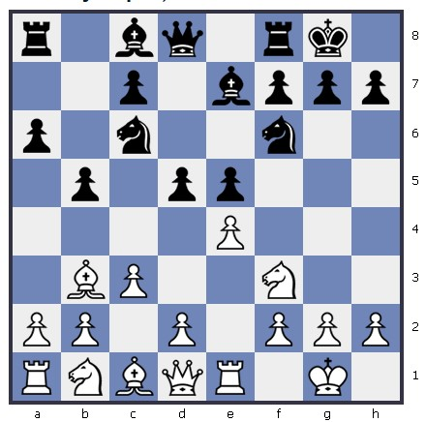

Cada torneio será disputado em sistema suíço de 7 sessões, segundo as regras de semi-rápidas da FIDE e da FPX e com o ritmo de jogo de 15 minutos por jogador e por partida.
As inscrições deverão ser feitas para corucheus.xadrez@gmail.com até ao dia anterior da prova (com o limite de participação de até 50 jogadores) sendo a taxa de inscrição de 5 euros por jogador, paga antes do inicio da prova.
Será atribuído um trofeu ao 1º classificado da geral individual e á 1ª equipa ( 4 elementos), bem como medalhas de participação para todos.
O jogador que faltar á primeira sessão será eliminado da prova.
A arbitragem fica a cargo do árbitro FIDE António Coimbra e a direcção da prova é da responsabilidade da organização.
Os casos omissos no presente Regulamento serão resolvidos pela direcção de prova.
Lisboa, 25 de Setembro de 2019.

